Министерство образования и науки Российской Федерации Федеральное агентство по образованию Федеральное государственное бюджетное образовательное учреждение высшего образования «Вятский государственный университет»

Факультет автоматики и вычислительной техники

Кафедра электронных вычислительных машин

Лабораторная работа №3

по курсу «Теория принятий решений»

Выполнил студент группы ИВТ-41______________/Птахова А.М/

Проверил доцент кафедры ЭВМ ______________/Ростовцев В.С./

Киров 2023

Задание на лабораторную работу

1. Получить выборку в инструментальной оболочке ANIES и проверить её результаты с помощью нейронной сети в среде MatLab.
2. Выполнить прогнозирование выбора цветка при заданных значениях 7 параметров (входов), используя инструментальную систему ANIES и составить обучающую таблицу для работы в среде MatLab.

С помощью пакета Neural network toolbox создать несколько нейронных сетей и спрогнозировать результаты по полученной в ANIES выборке.

ГИПОТЕЗЫ:

Подкасты {ИТ, аналитика, тайм менеджмент, психология, искусство, книги, английский}

ПАРАМЕТРЫ:

Усталость {высокая, средняя, низкая}

Отношение_к_психологии {Позитивное, Негативное}

Выходные_дни {меньше_2х, ровно_2, больше_2х}

Развитие_скилов {хард, софт}

Уровень_английского {средний, высокий}

направленность {гуманитарная, математическая}

**Обучающая таблица:**

**Входы:**

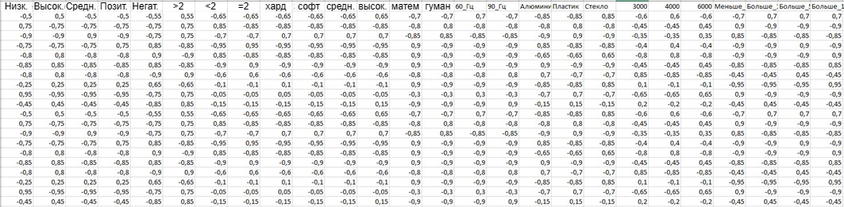

Выходы:

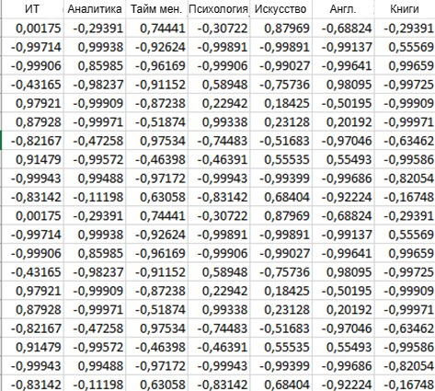

**Результаты обучения нейронных сетей:**

**Обучение с помощью Levenberg-Marquardt**

|  |  |  |  |  |  |  |  |  |  |  |  |  |  |  |
| --- | --- | --- | --- | --- | --- | --- | --- | --- | --- | --- | --- | --- | --- | --- |
| № | OUT1 | | OUT2 | | OUT3 | | OUT4 | | OUT5 | | OUT6 | | OUT7 | |
|  | ANIES | Neuro  Pro | ANIES | Neuro  Pro | ANIES | NeuroPro | ANIES | Neuro  Pro | ANIES | NeuroPro | ANIES | Neuro  Pro | ANIES | Neuro  Pro |
| 1 | 0,726 | 0,698 | 0,705 | 0,715 | -0,993 | -0,23 | -0,891 | -0,97 | -0,965 | -0,937 | 0,809 | 0,826 | 0,719 | 0,734 |
| 2 | -0,69 | -0,68 | -0,707 | -0,717 | -0,879 | 0,153 | -0,59 | -0,75 | 0,976 | -0,983 | 0,709 | 0,745 | 0,809 | 0,827 |
| 3 | -0,983 | 0,978 | -0,948 | -0,961 | 0,89 | 0,096 | -0,931 | -0,962 | 0,987 | -0,997 | 0,679 | 0,697 | -0,909 | -0,918 |
| 4 | -0,985 | -0,879 | -0,942 | 0,954 | -0,991 | -0,004 | -0,918 | -0,927 | 0,718 | 0,703 | 0,718 | 0,734 | -0,618 | -0,644 |
| 5 | -0,972 | -0,872 | -0,985 | -0,99 | -0,931 | 0,29 | -0,927 | -0,935 | 0,627 | -0,698 | 0,827 | 0,872 | 0,927 | 0,935 |
| ∆ | 0,1 | | 0,13 | | 0,03 | | 0,15 | | 0,047 | | 0,034 | | 0,032 | |

***Средняя погрешность сети: 0.15***

**Обучение с помощью Scaled Conjugate Gradient**

|  |  |  |  |  |  |  |  |  |  |  |  |  |  |  |
| --- | --- | --- | --- | --- | --- | --- | --- | --- | --- | --- | --- | --- | --- | --- |
| № | OUT1 | | OUT2 | | OUT3 | | OUT4 | | OUT5 | | OUT6 | | OUT7 | |
|  | ANIES | Neuro  Pro | ANIES | Neuro  Pro | ANIES | NeuroPro | ANIES | Neuro  Pro | ANIES | NeuroPro | ANIES | Neuro  Pro | ANIES | Neuro  Pro |
| 1 | 0,726 | 0,698 | 0,705 | 0,235 | -0,9 | -0,923 | 0,473 | 0,33 | -0,195 | -0,137 | 0,809 | 0,826 | 0,609 | 0,634 |
| 2 | -0,69 | -0,68 | -0,707 | 0,032 | 0,809 | 0,823 | -0,09 | -0,05 | -0,09 | -0,083 | 0,90 | 0,954 | 0,109 | 0,127 |
| 3 | -0,983 | 0,978 | -0,948 | -0,009 | 0,79 | 0,796 | -0,609 | -0,62 | -0,953 | -0,917 | 0,509 | 0,497 | -0,79 | -0,798 |
| 4 | -0,985 | -0,879 | -0,942 | 0,527 | -0,347 | -0,304 | 0,718 | 0,727 | 0,18 | 0,003 | 0,618 | 0,634 | -0,829 | -0,844 |
| 5 | -0,972 | -0,872 | -0,985 | 0,158 | 0,427 | 0,429 | -0,527 | -0,535 | -0,27 | -0,298 | 0,557 | 0,572 | 0,27 | 0,265 |
| ∆ | 0,1 | | 0,13 | | 0,03389 | | 0,143 | | 0,0632 | | 0,054 | | 0,0154 | |

***Средняя погрешность сети: 0.143* Обучение с помощью Bayesian Regularization**

|  |  |  |  |  |  |  |  |  |  |  |  |  |  |  |
| --- | --- | --- | --- | --- | --- | --- | --- | --- | --- | --- | --- | --- | --- | --- |
| № | OUT1 | | OUT2 | | OUT3 | | OUT4 | | OUT5 | | OUT6 | | OUT7 | |
|  | ANIES | Neuro  Pro | ANIES | Neuro  Pro | ANIES | NeuroPro | ANIES | Neuro  Pro | ANIES | NeuroPro | ANIES | Neuro  Pro | ANIES | Neuro  Pro |
| 1 | 0,726 | 0,698 | 0,609 | 0,634 | 0,473 | 0,33 | -0,891 | -0,97 | -0,195 | -0,137 | 0,809 | 0,826 | 0,705 | 0,725 |
| 2 | -0,69 | -0,68 | 0,109 | 0,127 | -0,09 | -0,05 | -0,59 | -0,75 | -0,09 | -0,083 | 0,709 | 0,745 | -0,707 | -0,732 |
| 3 | -0,983 | 0,978 | -0,79 | -0,798 | -0,609 | -0,62 | -0,931 | -0,962 | -0,953 | -0,917 | 0,679 | 0,697 | -0,948 | -0,978 |
| 4 | -0,985 | -0,879 | -0,829 | -0,844 | 0,718 | 0,727 | -0,918 | -0,927 | 0,057 | 0,003 | 0,718 | 0,734 | 0,942 | 0,857 |
| 5 | -0,972 | -0,872 | 0,27 | 0,265 | -0,527 | -0,535 | -0,927 | -0,935 | -0,27 | -0,298 | 0,827 | 0,872 | -0,985 | -0,958 |
| ∆ | 0,1 | | 0,013 | | 0,074 | | 0,021 | | 0,054 | | 0,03576 | | 0,11 | |

***Средняя погрешность сети: 0.11***

Наименьшая средняя погрешность и значения максимально близкие к результату, полученному в ANIES у сети Bayesian Regularization.

***Выводы:***

1. В MatLab с применением Neural network toolbox результат несколько расходится со значением, полученным в ANIES. Это можно объяснить тем, что качество работы нейронной сети зависит от количества данных, полученных на этапе обучения.
2. Самой оптимальной из пяти созданных нейронных сетей является сеть с количеством нейронов 25, так как эта сеть в отличие от других имеет наименьшую среднюю погрешность, и ее значения максимально близки к результату.